- ГАРАНТИИ ИЗГОТОВИТЕЛЯ
4. . ООО "КОМПАНИЯ АДФ" гарантирует соответствие изделий требованиям технических условий БАМВ.431431.008 ТУ и нормальную работу в течение 36 месяцев с момента ввода в эксплуатацию при соблюдении потребителем указаний по монтажу и эксплуатации.
4.2 Поставщик гарантирует качество Изделия в течение гарантийного срока, указанного в паспорте на Изделие, при условии соблюдения правил технической эксплуатации, хранения и точном выполнении требований по монтажу и пуску в эксплуатацию, указанных в руководстве по эксплуатации.
4.3 Гарантия Поставщика не распространяется на дефекты, возникшие вследствие неправильного или небрежного хранения, транспортировки, неправильного или небрежного обслуживания, неправильного или неточного монтажа и пуска в эксплуатацию, вследствие несоблюдения Покупателем/эксплуатационной организацией требований руководства по эксплуатации, осуществления не согласованных с Поставщиком модификаций или ремонтных работ в отношении изделия, или иного подобного вмешательства, либо в результате ненадлежащего подсоединения или интеграции поставленного изделия с оборудованием другого производителя (кроме случаев, когда такие действия осуществляются изготовителем Оборудования, Поставщиком или разрешены Поставщиком).
4.4 В течении гарантийного срока замена вышедших из строя изделий осуществляется ООО "КОМПАНИЯ АДФ» безвозмездно при условии, что выход изделия из строя связан с заводским браком.
4.5 При возврате неисправного изделия, в рекламационном акте, необходимо указать: дату начала эксплуатации изделия, характер неисправности и условия при которых она выявлена.

Адрес предприятия: 111141, Москва, Зеленый проспект, д.3А,
т/ф.: (495) 368-51-01 E-mail: 7259725@mail.ru
Сервисная служба: тел. (495) 368-51-01 E-mail: 7259725@mail.ru
http:www.adfcom.ru
ООО "КОМПАНИЯ АДФ"
МП
МП |  | число, месяц, год

ООО "КОМПАНИЯ АДФ"

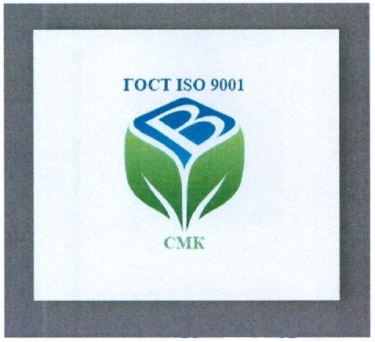

ПАСПОРТ
БАМВ.431431.008 ЭТ

Лампа светодиодная ЛСД220ШД ( 2 яруса)
(для заградительного огня)

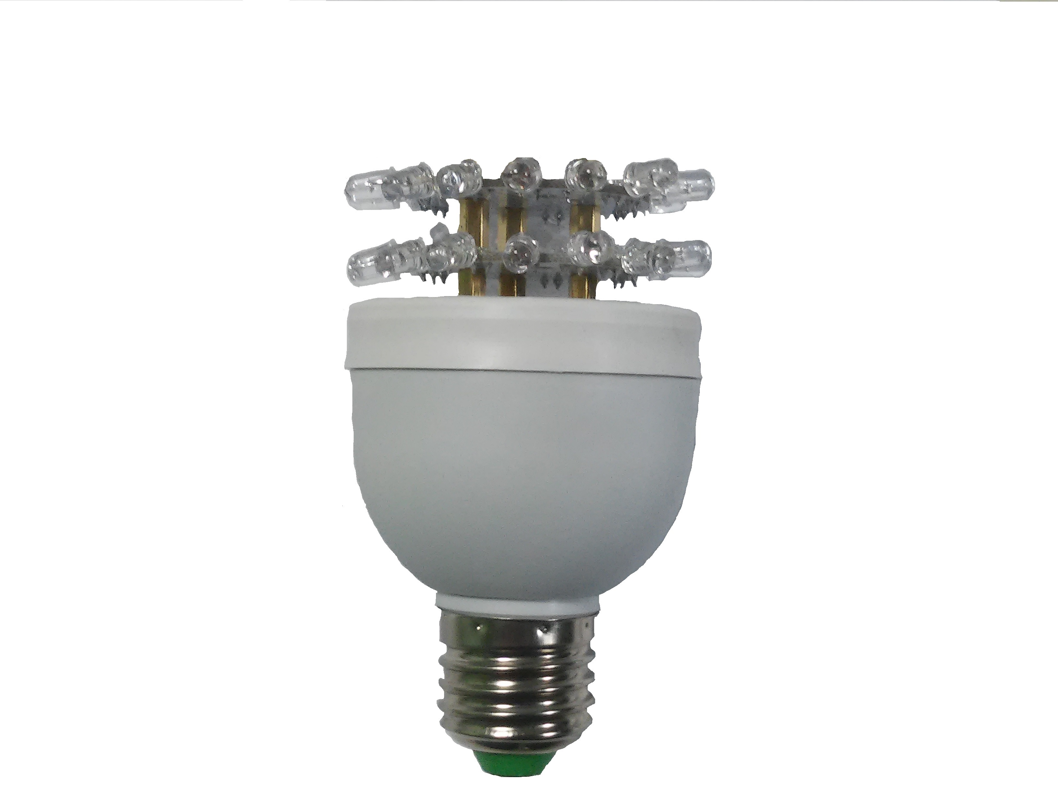

1 ОСНОВНЫЕ СВЕДЕНИЯ ОБ ИЗДЕЛИИ И ТЕХНИЧЕСКИЕ ДАННЫЕ
  - Лампа светодиодная ЛСД220ШД (2 яруса), далее именуемая изделие, предназначена для работы в качестве источника светового излучения (красного, белого, желтого, зеленого, синего цвета) в заградительных огнях ЗОСД220ШД-01 БАМВ.676640.001ТУ или приборах светосигнальных ЗОМ, ЗОМ-А, ЗОМ-100, СДЗО-05, ЗОМ ПК2 ЛОН, ЗОМ 75 ВТ, ЗОМ ПК 1 ЛОН и прочие модификации заградительных огней и СДЗО с цоколем Е27.
  - Напряжение питания переменного тока
частотой 50 Гц: от 85 до 275 В.
1.3 Мощность потребления, не более 4 Вт.
1.4 Сила света, создаваемого изделием, не менее:
- в пределах углов возвышения от плюс 6° до 10° (главный луч) 20 Кд;
- в пределах углов возвышения от минус 6° до 50° 4 Кд.
1.5 Тип цоколя Е-27.
1.6 Наработка на отказ……………………………………. 80000часов
1.7 Габариты ……………………………………………………105х60
1.8. Срок службы при условии соблюдения условий эксплуатации и хранения – 130000 часов.
1.9. Не требует специальной утилизации

- ПРИЕМКА И УПАКОВКА
  - Лампы светодиодные ЛСД220ШД (2 яруса) в комплекте из ______ штук, изготовлены и приняты в соответствии с требованиями технических условий БАМВ.431431.008 ТУ и признаны годными для эксплуатации.
  - Лампы упакованы согласно требованиям, предусмотренным в действующей технической документации, в индивидуальную или групповую упаковку.

- УКАЗАНИЯ ПО МОНТАЖУ И ЭКСПЛУАТАЦИИ
  - Доставка изделия до места монтажа должна производится в заводской упаковке.
  - Допускается транспортировка изделия авиатранспортными средствами, железнодорожным транспортом, морским транспортом и судами, автомобильным транспортом. Изделие не относится к классу опасных грузов. При перевозе морским транспортом изделие должно быть упаковано с учетом предотвращения воздействия на него факторов окружающей среды.
  - Изделие потенциально безопасно для здоровья человека и окружающей среды.
  - Монтаж изделия в арматуру заградительного огня должен производится в соответствии с указаниями и требованиями, изложенными в эксплуатационной документации на заградительный огонь.
  - При монтаже лампы в арматуру заградительного огня напряжение питающей сети должно быть отключено.
  - Монтаж изделия рекомендуется проводить в сухую погоду, в противном случае необходимо принять меры, предотвращающие попадание дождевой влаги (или снега) на изделие.
  - Монтаж изделия производится путем вворачивания лампы в патрон с цоколем Е-27 с приложением крутящего момента не более 3 Нм.
  - Внешние климатические факторы при эксплуатации и хранении изделия должны соответствовать следующим требованиям:
- максимальное значение рабочей температуры плюс 50°С;
- минимальное значение рабочей температуры минус 50°С;
- верхнее рабочее значение атмосферного давления 106,7 кПа (800 мм.рт.ст.);
- нижнее рабочее значение атмосферного давления 53,33 кПа (400 мм.рт.ст.);
- верхнее значение относительной влажности воздуха,
при температуре плюс 25°С 98%
3.9. Не допускается эксплуатация изделия без использования защитного плафона (колпака) в случае установки изделия на открытом пространстве.
Хранение изделия должно осуществляться в закрытых помещениях при температуре окружающего воздуха от -20⁰С до +55⁰С и относительной влажности воздуха не более 98% при +25⁰С.
3.10. Срок хранения в пределах срока службы.

